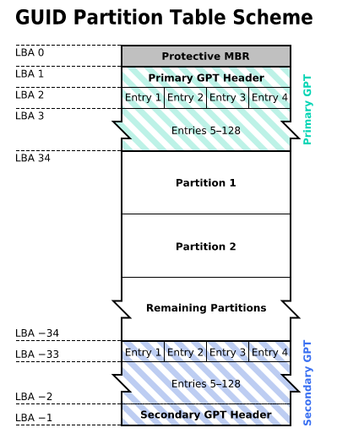

 | 0 | 1 |  | 2 |  |  | 3 |  | 4 |  |  | 5 | 6 |  |  | 7 |  | 8 | 9 |  | A |  | B | C |  |  | D | E |  |  | F
0x0000 | 启 动 代 码 区
...
0x01B0 |  |  |  |  |  |  |  |  |  |  |  |  |  |  |  |  | 选用磁盘标志 |  |  |  |  |  |  |  |  | 一般为空值  0x0000 |  |  | 分区状态 |  |  |  | 分区起始磁头号(HEAD)
 |  |  |  |  |  |  |  |  |  |  |  |  |  |  |  |  |  |  |  |  |  |  |  |  |  |  |  |  | 00 | 非活  动分区
 |  |  |  |  |  |  |  |  |  |  |  |  |  |  |  |  |  |  |  |  |  |  |  |  |  |  |  |  | 80 | 活动  分区
0x01C0 | 分区起始扇区号 |  |  |  | 文件系统标志位 |  |  | 分区结束磁头号(HEAD) |  |  | 分区结束扇区号 |  |  | 分区起始相对扇区号 |  |  |  |  |  |  |  | 分区总的扇区数
0x01C0 | 分区起始扇区号(SECTOR) |  | 分区起始磁柱号(CYLINDER) |  | 04H | FAT16 |  |  |  |  | 分区起始扇区号(SECTOR) | 分区起始磁柱号(CYLINDER)
0x01C0 |  |  |  |  | 07H | NTFS
0x01C0 | 0~5 |  | 6~7,0~7 |  | 0BH | FAT32 |  |  |  |  | 0~5 | 6~7,0~7
0x01C0 |  |  |  |  | EEH | GPT
0x01D0
0x01E0
0x01F0 |  |  |  |  |  |  |  |  |  |  |  |  |  |  |  |  |  |  |  |  |  |  |  |  |  |  |  | 0x55 |  |  |  | 0xAA
 | 0 |  | 1 | 2 |  |  | 3 |  |  | 4 |  | 5 | 6 |  | 7 |  | 8 |  | 9 | A |  |  | B |  | C |  | D | E |  |  |  | F

GUID Partition Table 分区表头格式
 | 0 | 1 |  | 2 | 3 | 4 | 5 |  | 6 | 7 |  | 8 |  | 9 |  | A |  | B |  | C |  |  | D |  | E |  | F
0x0000 | 签名("EFI PART")(45 46 49 20 50 41 52 54) |  |  |  |  |  |  |  |  |  |  | 修订（在1.0版中，值是 00 00 01 00） |  |  |  |  |  |  |  | 分区表头的大小（单位是字节，通常是92字节，即 5C 00 00 00）
0x0010 | 分区表头（第0－91字节）的CRC32校验 |  |  |  |  | 保留，必须是 0 |  |  |  |  |  | 当前LBA（这个分区表头的位置）
0x0020 | 备份LBA（另一个分区表头的位置） |  |  |  |  |  |  |  |  |  |  | 第一个可用于分区的LBA（主分区表的最后一个LBA + 1）
0x0000 | 最后一个可用于分区的LBA（备份分区表的第一个LBA − 1） |  |  |  |  |  |  |  |  |  |  | 硬盘GUID(Byte 0~7)
0x0040 | 硬盘GUID(Byte 8~F) |  |  |  |  |  |  |  |  |  |  | 分区表项的起始LBA（在主分区表中是2）
0x0050 | 分区表项的数量 |  |  |  |  | 一个分区表项的大小（通常是128, 80 00 00 00） |  |  |  |  |  | 分区序列的CRC32校验
... | 保留，剩余的字节必须是 0（对于512字节LBA的硬盘即是420个字节）
0x01F0
 | 0 |  | 1 | 2 | 3 | 4 |  | 5 | 6 | 7 | 8 |  | 9 |  | A |  | B |  | C |  |  | D |  | E |  | F

GPT分区表项的格式
 | 0 | 1 | 2 | 3 |  | 4 |  | 5 | 6 | 7 | 8 |  | 9 | A | B | C |  | D |  | E | F
0x0000 | 分区类型GUID
0x0010 | 分区GUID
0x0020 | 起始LBA（小端序） |  |  |  |  |  |  |  |  |  |  | 末尾LBA
0x0030 | 属性标签（如：60表示“只读”）
0x0040 | 分区名（可以包括36个UTF-16（小端序）字符）
0x0050
0x0060
0x0070
 | 0 | 1 | 2 |  | 3 |  | 4 | 5 | 6 | 7 |  | 8 | 9 | A | B |  | C |  | D | E | F

